Лабораторная работа № 1
ФУНКЦИИ ВВОДА-ВЫВОДА

Методические указания
При разработке линейной программы на языке Си, выполняю- щей расчет математической функции, необходимо воспользоваться функциями стандартной математической библиотеки. Функции описаны в заголовочном файле math.h, который подключается с помо- щью директивы #include <math.h>. В библиотеке реализованы такие функции, как pow (возведение в степень), sqrt (корень квадратный), fabs (модуль числа), sin (синус), cos (косинус), tan (тангенс), log (ло- гарифм) и другие функции.

Лабораторное задание 1
Разработать программу с использованием операций языка С++ и функций стандартной математической библиотеки. Значение переменной х вводить с клавиатуры с использованием библиотечной функции cin. Значение функции у выводить на экран с ис- пользованием библиотечной функции cout. Отформатировать выведенное значение, задав соответствующую ширину поля для вывода значения.
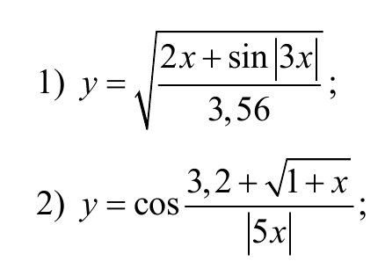
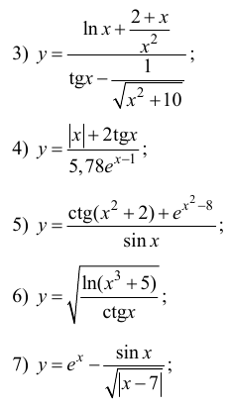

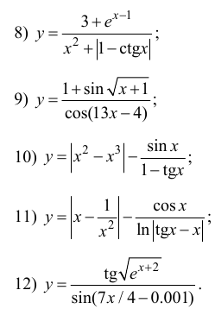
Лабораторное задание 2

При выполнении задания к данной лабораторной работе необ- ходимо в программе выполнить ввод и вывод данных различных типов:
- ввод символа и его вывод в символьном виде и в виде кода;
- ввод строки символов (длина не менее 15 символов, строка должна состоять минимум из двух слов), определение ee длины и вы- вод строки символов с указанием ее длины ;
- ввод двух целых десятичных чисел (положительного и отрицательного) и их вывод в десятичном и шестнадцатеричном виде с использованием специального коэффициента длины выводимого числа и без коэффициента (вывод с левой позиции поля заданной ширины, вывод с заданной минимальной шириной поля, вывод со смещением числа вправо);
- ввод двух чисел с плавающей точкой (положительного и отрицательного) и их вывод в десятичной и экспоненциальной формах с заданной точностью (не менее трех знаков после десятичной точки);
- ввод целого беззнакового числа и его вывод в виде десятичного целого без знака, восьмеричного целого без знака , шестнадцатеричного целого без знака.
Порядок действий:
  - Составить программу на языке С++, осуществляющую ввод и вывод исходных данных функциями библиотеки потокового ввода-вывода. Ввод осуществить функцией cin, вывод – функцией cout, соответствующие операции сопроводить комментариями.
  - Выполнить программу на ЭВМ.

Варианты лабораторных заданий

Выполнить ввод и вывод переменных заданных типов:
1. ’A’; ’Меня зовут <фамилия и имя>’; 315, –27; 127.361,
–574.953; 2124.
2. ’B’; ’Меня зовут <фамилия и имя>’; 789, –76; 956.361,
–395.659; 794.
3. ’C’; ’Меня зовут <фамилия и имя>’; 873, –846; 52.471,
–426.638; 537.
4. ’D’; ’Меня зовут <фамилия и имя>’; 191, –437; 138.76,
–961.753; 993.
5. ’E’; ’Меня зовут <фамилия и имя>’; 727, –968; 374.652,
–776.23; 108.
6. ’F’; ’Меня зовут <фамилия и имя>’; 356, –592; 1761.98,
–394.152; 206.
7. ’G’; ’Меня зовут <фамилия и имя>’; 735, –692; 309.54,
–276.372; 489.
8. ’H’; ’Меня зовут <фамилия и имя>’; 896, –372; 682.471,
–367.596; 792.
9. ’I’; ’Меня зовут <фамилия и имя>’; 694, –785; 579.851,
–468.341; 689.
10. ’J’; ’Меня зовут <фамилия и имя>’; 573, –942; 358.904,
–357.986; 468.
11. ’K’; ’Меня зовут <фамилия и имя>’; 426, –794; 246.57,
–135.79; 357.
12. ’L’; ’Меня зовут <фамилия и имя>’; 135, –462; 324.56,
–236.745; 579.

